Pályázat projekt összefoglaló

A 21. századi kihívások megválaszolásához szükséges a holisztikus szemlélet meghonosítása, ahol fontos, hogy a diákok teljes személyiségére, fejlődésére és jólétére összpontosítsunk. A támogató környezet elősegíti a kreativitást, az újító szemléletet, az interkulturális kompetenciát és a problémamegoldásra, az élethosszig tartó tanulásra ösztönöz, ami
nélkülözhetetlen a boldog iskolai közösséghez. A pozitív pedagógia és a nyelvismeret létfontosságú, a motiváció és az elköteleződés fenntartásához

A holisztikus szemlélettel szeretnénk ösztönzi pedagógusainkat arra, hogy a diákokat komplex módon lássák, fejlesszék az érzelmi intelligenciájukat, szociális készségeiket, ezzel elősegítve, hogy erősebb és egészségesebb kapcsolatokat alakítsanak ki a diákjaikkal és más kollégákkal. Munkatársaink angol és spanyol nyelvi fejlesztése biztosítja a sikeres integrációt. Célunk egy boldog és eredményes iskolai közösség, ahol az egymást támogató tanulási környezetben mindenki kiteljesedhet.

Azt várjuk, hogy intézményünkben pedagógus és diák szempontból is egészséges, támogató oktatási környezet jöjjön létre, így az oktatásra és az egyén fejlődésére is tudunk koncentrálni. Az együttműködő tanár-diák kapcsolat elősegíti az eredményesebb tanulást, a pedagógusok támogató, pozitív hozzáállása a diákokat jobb tanulási eredmények elérésére, a
kollégákat pedig folyamatos szakmai megújulásra ösztönzi. A megismert oktatási módszerekkel alkalmazkodni tudunk az eltérő tanulási igényekhez.

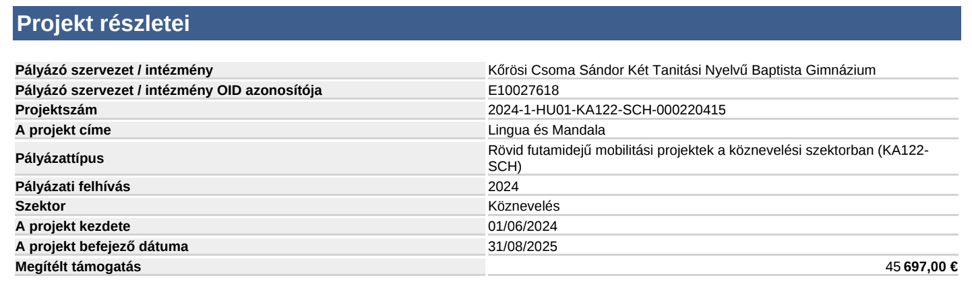

Projekt eredmények

Iskolánk, közel 50 éves múlttal, Magyarország első orosz-magyar kéttannyelvű gimnáziuma,
amely ma német, angol, spanyol, francia és olasz programokat is kínál. Holisztikus
szemléletet alkalmazunk, célunk a diákok motivációjának, interkulturális kompetenciájának
és jólétének fejlesztése, a támogató és befogadó tanulási környezet megteremtése.

Célkitűzések:
A projekt célja a pedagógusok szakmai és módszertani kompetenciáinak fejlesztése, különös
tekintettel a tanulók érzelmi intelligenciájának és szociális készségeinek támogatására. Célunk
a pozitív pedagógiai módszerek bevezetése, a tanár-diák kapcsolat erősítése, valamint a
második idegen nyelvek oktatási hatékonyságának növelése.

Eredmények:
A projekt eredményeként egészséges, támogató tanulási környezet jött létre, ahol a tanulók és pedagógusok is fejlődhetnek. Javult a tanár-diák együttműködés, nőtt a diákok motivációja. A megszerzett módszertani ismeretek lehetővé teszik a differenciált oktatás alkalmazását, a
nyelvi fejlődés elősegíti a befogadást és a nemzetközi együttműködést.

